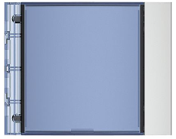
Sfera – 30 jmen – 2 sloupce a 15 řádků

Volání: číslo bytu „xx“ a „C“

Zámek: symbol „klíč“; kód „xxxx“ a „klíč“
777 | Jiří Novák

